14 июня 2017 года – День мастеров

Линейка на тему "Правила поведения на воде" прошла в ЛОЦ "На волне детства". Учащиеся прочли стихотворения и рассказали о правилах поведения на воде.
"Витаминки" и "M&m"s" покатались на коньках в Ледовом дворце "Астана". Многие дети уже могли кататься на коньках, поэтому без помощи инструктора совершали различные маневры.

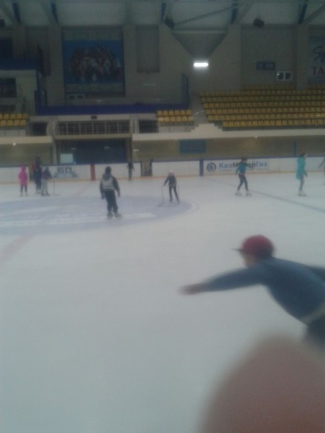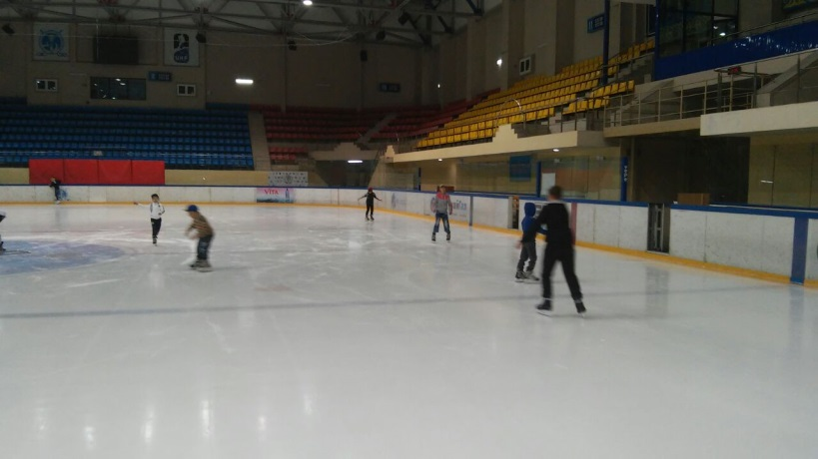

Отряды "Жигер", "Hogwarts" и "Фиксики" совершили путешествие по маршруту Дворца школьников имени М.М. Катаева. Ребята побывали в студии вокала, танца и в других творческих студиях, что способствовала всестороннему развитию детей.

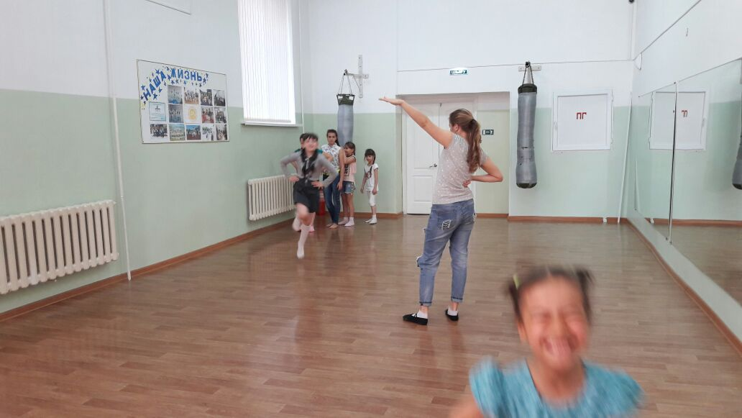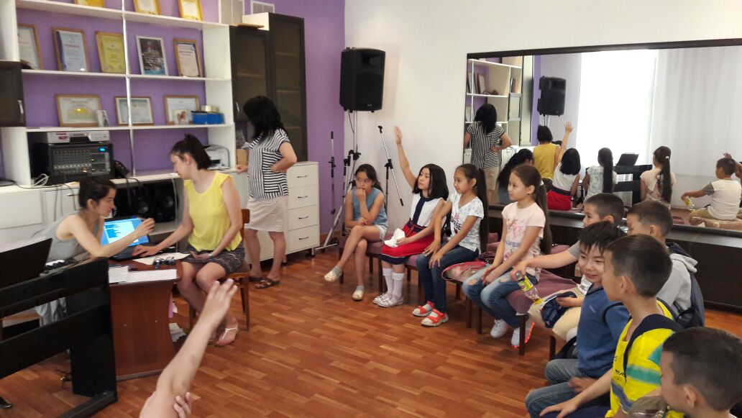
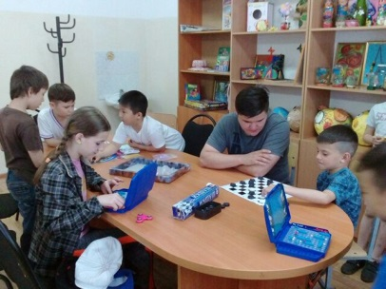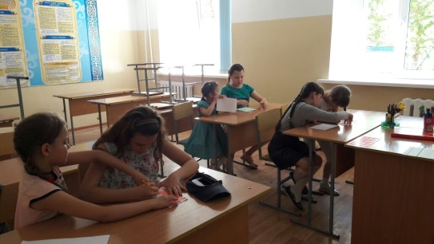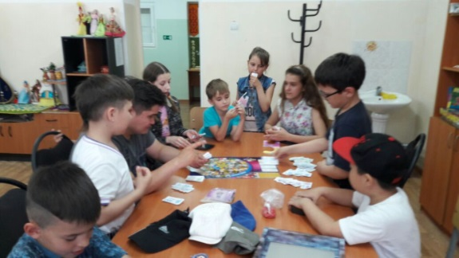

Отряд "Балапан" посетил историко-краеведческий музей имени Г. Потанина.
Дети увидели уникальные экспонаты: скелет мамонта, большерогого оленя, образцы минералов и полезных ископаемых, предметы первобытной цивилизации (каменные и бронзовые орудия труда, украшения, оружия, каменные изваяния, скифский котел).
